МЕДИЦИНСКА СТАТИСТИКА И ИНФОРМАТИКА



МЕДИЦИНА И ДРУШТВО
ШЕСТА ГОДИНА СТУДИЈА

школска 2025/2026.

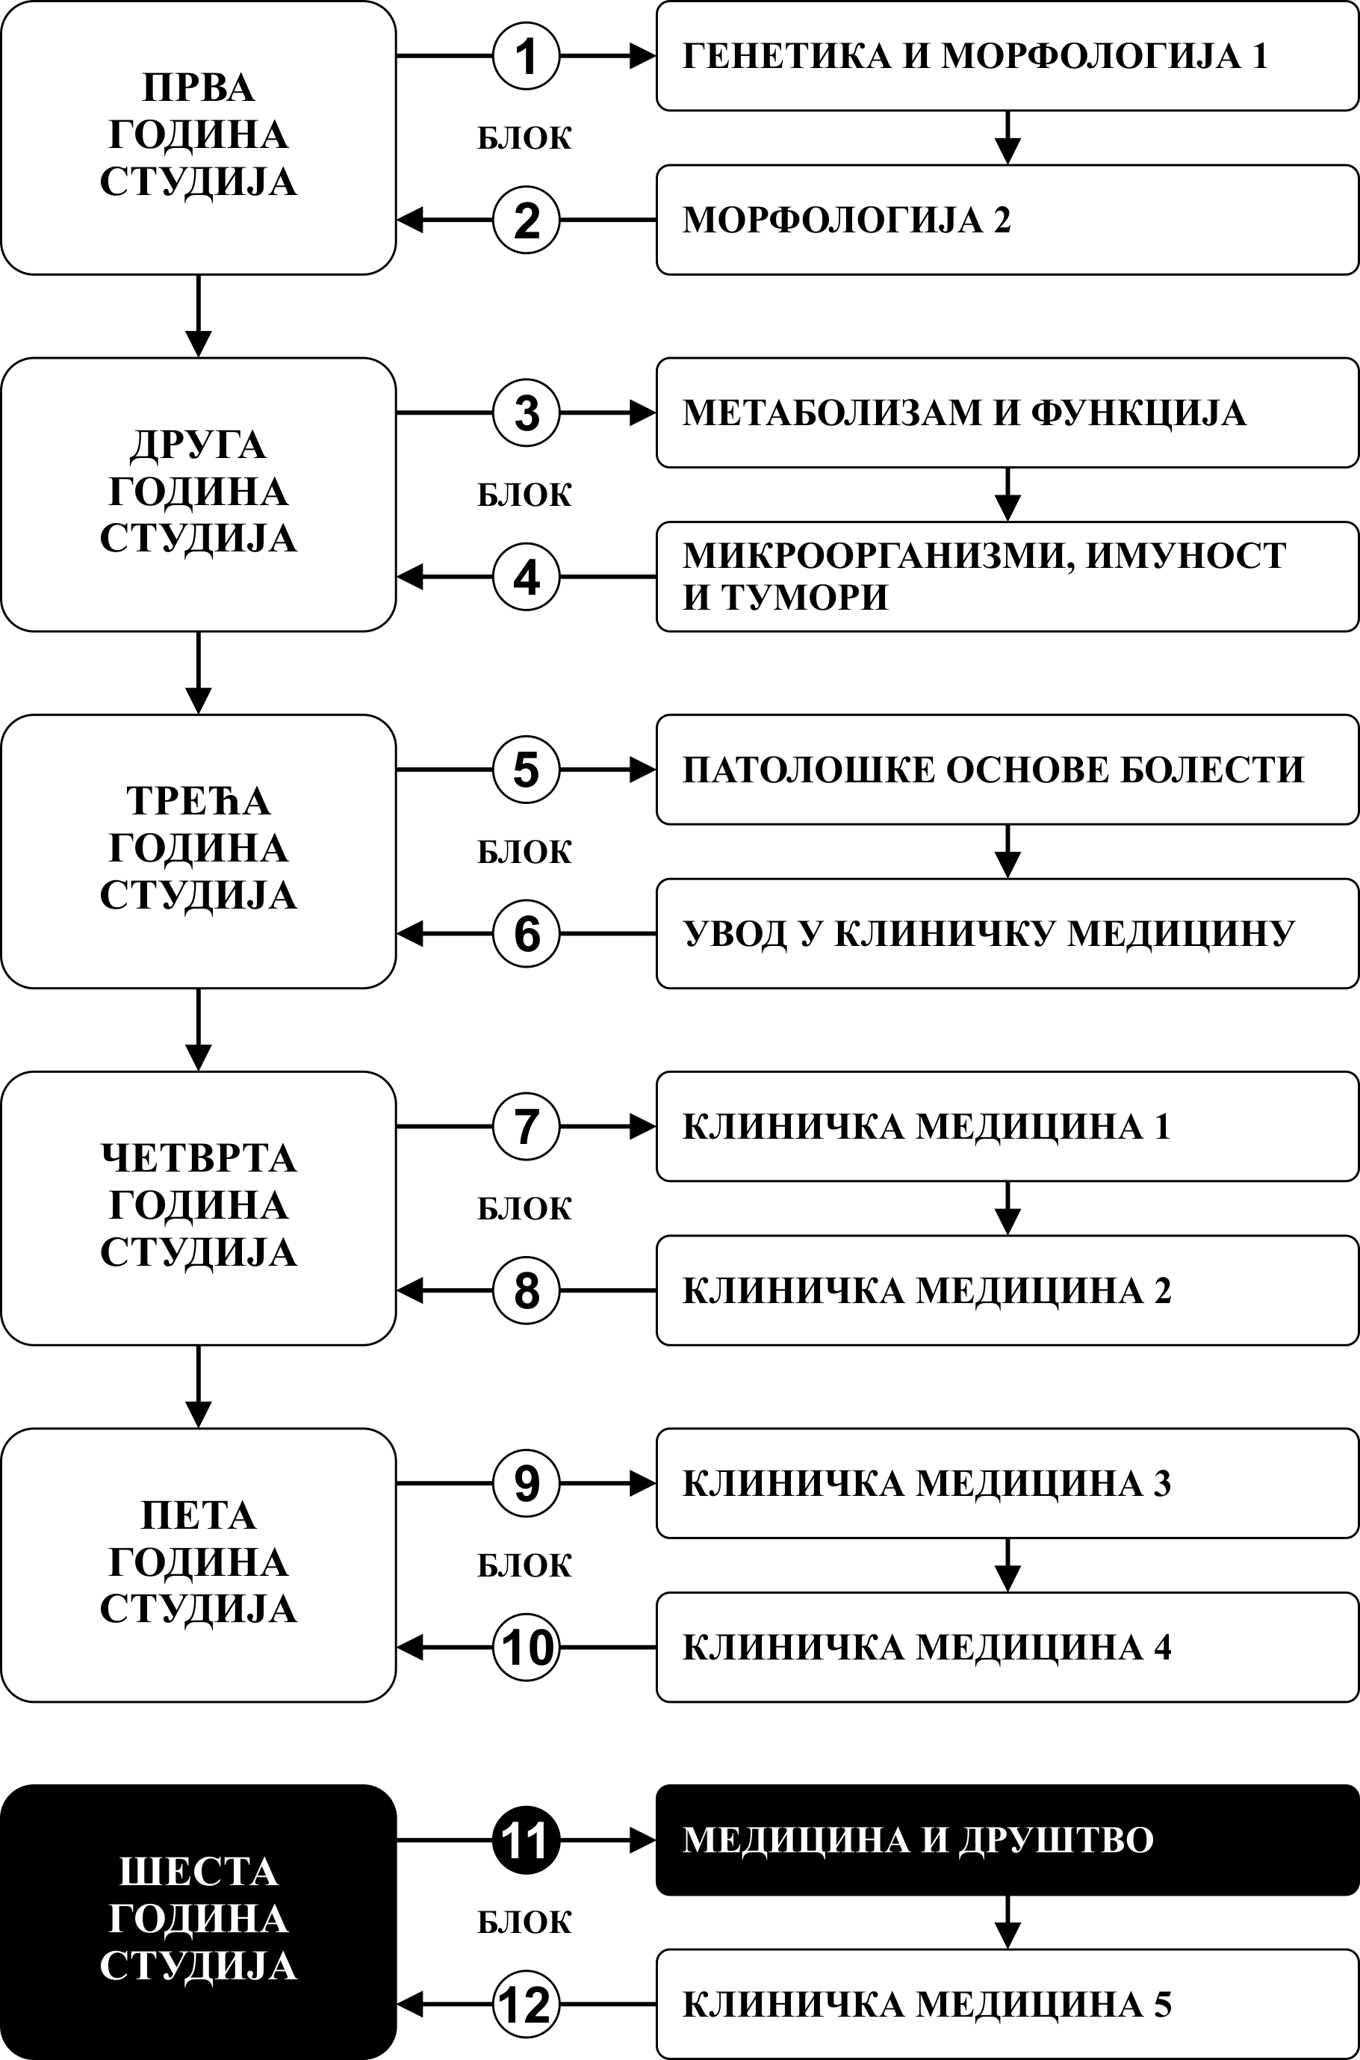

Предмет:

МЕДИЦИНСКА СТАТИСТИКА И ИНФОРМАТИКА

Предмет се вреднује са 3 ЕСПБ. Недељно има 2 часа активне наставе (1 час предавања и 1 час рада у малој групи).
.

НАСТАВНИЦИ И САРАДНИЦИ:

РБ | Име и презиме | Email адреса | звање
1. | Небојша Здравковић | nzdravkovic@fmn.kg.ac.rs | Редовни професор
2. | Владислава Стојић | vladislavastojic@fmn.kg.ac.rs | Доцент
3. | Јелена Недељковић | jelenа.nedeljkovic@fmn.kg.ac.rs | Асистент
4. | Сара Мијаиловић | sara.mijailovic@fmn.kg.ac.rs | Асистент
5. | Анђела Гогић | andjela.gogic@ fmn.kg.ac.rs | Фацилитатор
6. | Матеја Здравковић | mzdravkovic@fmn.kg.ac.rs | Сарадник у настави

СТРУКТУРА ПРЕДМЕТА:

Mодул | Назив модула | Недеља | Предавања | Рад у малој групи | Наставник-руководилац  модула
1 | Информатика | 7 | 1 | 1 | Проф. др Небојша Здравковић
2 | Увод у статистичке методе | 4 | 1 | 1 | Проф. др Небојша Здравковић
3 | Тестови значајности | 4 | 1 | 1 | Проф. др Небојша Здравковић
Σ 15+15=30

ОЦЕЊИВАЊЕ:

Студент савладава премет по модулима. Оцена је еквивалентна броју стечених поена (види табеле). Поени се стичу на два начина:

АКТИВНОСТ У ТОКУ НАСТАВЕ: На овај начин студент може да стекне до 30 поена и то тако што на посебном делу вежбе одговара на десет тест питања из те недеље наставе и у складу са показаним знањем добија 0-2 поена.

ЗАВРШНИ ТЕСТОВИ ПО МОДУЛУМА: На овај начин студент може да стекне до 70 поена, а према приложеној табели.

МОДУЛ |  | МАКСИМАЛНО ПОЕНА
 |  | активност у току наставе | завршни тест | Σ
1 | Информатика | 14 | 30 | 44
2 | Увод у статистичке методе | 8 | 20 | 28
3 | Тестови значајности | 8 | 20 | 28
Σ |  | 30 | 70 | 100

Завршна оцена се формира на следећи начин:

Да би студент положио предмет мора да стекне минимум 51 поен и да положи све модуле.
Да би положио модул студент мора да:
1. стекне више од 50% поена на том модулу
2. стекне више од 50% поена предвиђених за активност у настави у сваком модулу
3. положи модулски тест, односно да има више од 50% тачних одговора.

број освојених поена | оцена
0 - 50 | 5
51 - 60 | 6
61 - 70 | 7
71 - 80 | 8
81 - 90 | 9
91 - 100 | 10

ТЕСТОВИ ПО МОДУЛИМА

МОДУЛ 1.

ЗАВРШНИ ТЕСТ
0-30 ПОЕНА

ОЦЕЊИВАЊЕ ЗАВРШНОГ ТЕСТА
Тест има 2 задатка по 15 поена

МОДУЛ 2.

ЗАВРШНИ ТЕСТ
0-20 ПОЕНА

ОЦЕЊИВАЊЕ ЗАВРШНОГ ТЕСТА
Тест има 5 задатака по 4 поена

МОДУЛ 3.

ЗАВРШНИ ТЕСТ
0-20 ПОЕНА

ОЦЕЊИВАЊЕ ЗАВРШНОГ ТЕСТА
Тест има 2 задатака од којих први носи 13 поена, а други 7 поена

ЛИТЕРАТУРА:

модул | назив уџбеника | аутори | издавач | библиотека
1 | Информатичке методе у биомедицинским истраживањима | Небојша Здравковић | Медицински факултет Универзитета у Крагујевцу, (ИСБН: 978-86-7760-062-4), 2011. | Има
2 и 3 | Статистичке методе у биомедицинским истраживањима | Небојша Здравковић | Медицински факултет Универзитета у Крагујевцу, (ИСБН: 978-86-7760-061-7), 2011. | Има
1 | Windows 10 Корак по корак | Joan Lambert, Steve Lambert | CET, Београд, 2016. | Има
1 | Microsoft Office 2007 библија | John Walkenbach, Herb Tyson, Faithe Wempen, Cary N. Prague, Michael R. Groh, Peter G. Aitken, Lisa A. Bucki | Микро Књига, Београд, 2015. | Има
2 и 3 | SPSS: приручник за преживљавањe | Julie Pallant | Микро Књига, Београд, 2009. | Има
Сва предавања и материјал за рад у малој групи налазе се на сајту Факултета медицинских наука: www.medf.kg.ac.rs

ПРОГРАМ

ПРВИ МОДУЛ: ИНФОРМАТИКА

НАСТАВНА ЈЕДИНИЦА 1 (ПРВА НЕДЕЉА):
WINDOWS
предавања 1 час | вежбе 1 час
Основе оперативног система Windows.  Радна површина.  Иконе.  Подешавања. | Инсталација оперативног система Windows.  Радна површина и иконе.  Коришћење прозора.  Алатке и подешавања.

НАСТАВНА ЈЕДИНИЦА 2 (ДРУГА НЕДЕЉА):
WINDOWS
предавања 1 час | вежбе 1 час
Основе оперативног система Windows.  Излази.  Управљање фајловима. | Рад под оперативним системом Windows.  Рад са текстом.  Штампање.  Представљање и организовање фајлова и фолдера.  Складиштење и компресија фајлова.

НАСТАВНА ЈЕДИНИЦА 3 (ТРЕЋА НЕДЕЉА):
MICROSOFT WORD
предавања 1 час | вежбе 1 час
Коришћење апликације Microsoft Word.  Креирање докумената.  Форматирање.  Објекти.  Припрема за штампање. | Покретање програма и упознавање са радним окружењем.  Рад са документима.  Унос текста, селекција и исправљање.  Параграфи и стилови.  Креирање и форматирање табеле, графички објекти.  Подешавање и припрема за штампу, штампање.

НАСТАВНА ЈЕДИНИЦА 4 (ЧЕТВРТА НЕДЕЉА):
MICROSOFT EXCEL
предавања 1 час | вежбе 1 час
Коришћење апликације Microsoft Excel.  Ћелије.  Управљање радним листовима.  Формуле и функције.  Графикони.  Припрема за штампу. | Рад у апликацији за табеларне калкулације.  Мењање и сортирање, копирање, пренос, брисање, редови и колоне.  Радни листови.  Аритметичке функције и формуле.  Креирање и модификовање графикона.  Подешавање и провера штампања, штампање.

НАСТАВНА ЈЕДИНИЦА 5 (ПЕТА НЕДЕЉА):
MICROSOFT POWER POINT
предавања 1 час | вежбе 1 час
Коришћење апликације Microsoft PowerPoint.  Припрема презентација.  Текст.  Графикони.  Графички објекти.  Мастер слајдови и шаблони.  Мултимедија. | Покретање програма.  Рад са презентацијама.  Преглед презентације, слајдови и мастер слајдови, шаблони.  Рад са текстом, форматирање текста, табеле.  Коришћење и организовање графикона.  Убацивање, модификација и цртање графичких објеката.  Аудио/видео и анимације.

НАСТАВНА ЈЕДИНИЦА 6 (ШЕСТА НЕДЕЉА):
ИНТЕРНЕТ
предавања 1 час | вежбе 1 час
Веб.  Веб претраживање.  Е-пошта.  Коришћење е-маила. Gmail. | Kоришћење веб претраживача.  Aлати и подешавања.  Mаркери (bookmarks).  Резултати интернет претраживања.  Отварање налога за Е-пошту.  Концепти, слање и примање е-маил порука.  Организовање е-маилова, унос фајлова и фолдера.

НАСТАВНА ЈЕДИНИЦА 7 (СЕДМА НЕДЕЉА):
МЕДИЦИНСКЕ БАЗЕ ПОДАТАКА
предавања 1 час | вежбе 1 час
Преглед база података. PubMed. | Претраживање медицинских база података и медицинских часописа на Интернету. Преузимање радова са Интернета.

ДРУГИ МОДУЛ: УВОД У СТАТИСТИЧКЕ МЕТОДЕ

НАСТАВНА ЈЕДИНИЦА 8 (ОСМА НЕДЕЉА):
РАСПОДЕЛЕ УЧЕСТАЛОСТИ
предавања 1 час | вежбе 1 час
Врсте података. Расподеле учесталости. Хистограми и други графикони учесталости. | Упознавање са програмом SPSS. Основна подешавања. Креирање датотеке за податке и уношење података.

НАСТАВНА ЈЕДИНИЦА 9 (ДЕВЕТА НЕДЕЉА):
МЕРЕ ЦЕНТРАЛНЕ ТЕНДЕНЦИЈЕ
предавања 1 час | вежбе 1 час
Облици расподеле учесталости. Медијане и квантили. Средина. Варијанса, опсег и опсег међуквартила. Стандардно одступање. | Врсте променљивих. Учесталост. Медијана. Средина. Варијанса. Стандардно одступање.

НАСТАВНА ЈЕДИНИЦА 10 (ДЕСЕТА НЕДЕЉА):
ПРЕДСТАВЉАЊЕ ПОДАТАКА
предавања 1 час | вежбе 1 час
Стопе и пропорције. Значајне цифре. Представљање табела. Графикони. | Графикони. Хистограм. Стубичасти дијаграм. Линијски дијаграм. Дијаграм растурања. Правоугаони дијаграм.

НАСТАВНА ЈЕДИНИЦА 11 (ЈЕДАНАЕСТА НЕДЕЉА):
НОРМАЛНА РАСПОДЕЛА
предавања 1 час | вежбе 1 час
Нормална расподела. Променљиве које прате Нормалну расподелу. Нормални графикон. | Табеле. Дорада табела. Увоз табела у Word-oве документе. Дијаграми. Дорада дијаграма. Увоз дијаграма у Word-ове документе.

ТРЕЋИ МОДУЛ: ТЕСТОВИ ЗНАЧАЈНОСТИ

НАСТАВНА ЈЕДИНИЦА 12 (ДВАНАЕСТА НЕДЕЉА):
ПРЕДВИЂАЊЕ
предавања 1 час | вежбе 1 час
Расподеле узорака. Стандардна грешка средине узорка. Интервали поверења. | Нормална расподела. Дијаграм нормалне расподеле. Процена нормалности расподеле. Откривање нетипичних тачака.

НАСТАВНА ЈЕДИНИЦА 13 (ТРИНАЕСТА НЕДЕЉА):
ТЕСТИРАЊЕ ХИПОТЕЗА
предавања 1 час | вежбе 1 час
Тестирање хипотезе. Тест предзнака. Принципи тестова значајности. Нивои значајности и типови грешака. Jеднострани и двострани тестови значајности. Упоређивање средина великих узорака. | t расподела. Тестирање хипотезе о средњој вредности. t-тест упарених узорака.

НАСТАВНА ЈЕДИНИЦА 14 (ЧЕТРНАЕСТА НЕДЕЉА):
Т РАСПОДЕЛА
предавања 1 час | вежбе 1 час
t расподела. t метод једног-узорка. Средине два независна узорка. Употреба трансформација. | t расподела. t-тест независних узорака.

НАСТАВНА ЈЕДИНИЦА 15 (ПЕТНАЕСТА НЕДЕЉА):
КОРЕЛАЦИЈА И РЕГРЕСИЈА
предавања 1 час | вежбе 1 час
Дијаграми растурања. Регресија. Метода најмањих квадрата. Стандардна грешка коефицијента регресије. Корелација. Коришћење коефицијента корелације. | Регресија. Метода најмањих квадрата. Корелација. Kоефицијенти корелације.

РАСПОРЕД ПРЕДАВАЊА

АМФИТЕАТАР (С1)

ПОНЕДЕЉАК
08:00 - 08:45

РАСПОРЕД ВЕЖБИ

РАЧУНАРСКА УЧИОНИЦА (Р1)
УТОРАК
15:55 - 16:40  I група  16:40 - 17:25  II група  17:25 - 18:10  III група  18:10 - 18:55  IV група | 18:55 - 19:40  V група  19:40 - 20:25  VI група  20:25 - 21:10  VII група

Распоред наставе
РАСПОРЕД НАСТАВЕ ЗА ПРЕДМЕТ МЕДИЦИНСКА СТАТИСТИКА И ИНФОРМАТИКА
модул | недеља | тип | назив методске јединице | наставник
1 | 1 | П | Windows | Проф. др Небојша Здравковић  Доц. др Владислава Стојић
1 | 1 | В | Windows | Јелена Недељковић  Сара Мијаиловић  Анђела Гогић  Матеја Здравковић
1 | 2 | П | Windows | Проф. др Небојша Здравковић  Доц. др Владислава Стојић
1 | 2 | В | Windows | Јелена Недељковић  Сара Мијаиловић  Анђела Гогић  Матеја Здравковић
1 | 3 | П | Microsoft Word | Проф. др Небојша Здравковић  Доц. др Владислава Стојић
1 | 3 | В | Microsoft Word | Јелена Недељковић  Сара Мијаиловић  Анђела Гогић  Матеја Здравковић
1 | 4 | П | Microsoft Excel | Проф. др Небојша Здравковић  Доц. др Владислава Стојић
1 | 4 | В | Microsoft Excel | Јелена Недељковић  Сара Мијаиловић  Анђела Гогић  Матеја Здравковић
1 | 5 | П | Microsoft Power Point | Проф. др Небојша Здравковић  Доц. др Владислава Стојић
1 | 5 | В | Microsoft Power Point | Јелена Недељковић  Сара Мијаиловић  Анђела Гогић  Матеја Здравковић
1 | 6 | П | Интернет | Проф. др Небојша Здравковић  Доц. др Владислава Стојић
1 | 6 | В | Интернет | Јелена Недељковић  Сара Мијаиловић  Анђела Гогић  Матеја Здравковић
1 | 7 | П | Медицинске базе података | Проф. др Небојша Здравковић  Доц. др Владислава Стојић
1 | 7 | В | Медицинске базе података | Јелена Недељковић  Сара Мијаиловић  Анђела Гогић  Матеја Здравковић
2 | 8 | П | Расподеле учесталости | Проф. др Небојша Здравковић  Доц. др Владислава Стојић
2 | 8 | В | Расподеле учесталости | Јелена Недељковић  Сара Мијаиловић  Анђела Гогић  Матеја Здравковић
2 | 9 | П | Мере централне тенденције | Проф. др Небојша Здравковић  Доц. др Владислава Стојић
2 | 9 | В | Мере централне тенденције | Јелена Недељковић  Сара Мијаиловић  Анђела Гогић  Матеја Здравковић
2 | 10 | П | Представљање података | Проф. др Небојша Здравковић  Доц. др Владислава Стојић
2 | 10 | В | Представљање података | Јелена Недељковић  Сара Мијаиловић  Анђела Гогић  Матеја Здравковић
2 | 11 | П | Нормална расподела | Проф. др Небојша Здравковић  Доц. др Владислава Стојић
2 | 11 | В | Нормална расподела | Јелена Недељковић  Сара Мијаиловић  Анђела Гогић  Матеја Здравковић
3 | 12 | П | Предвиђање | Проф. др Небојша Здравковић  Доц. др Владислава Стојић
3 | 12 | В | Предвиђање | Јелена Недељковић  Сара Мијаиловић  Анђела Гогић  Матеја Здравковић
3 | 13 | П | Тестирање хипотезе | Проф. др Небојша Здравковић  Доц. др Владислава Стојић
3 | 13 | В | Тестирање хипотезе | Јелена Недељковић  Сара Мијаиловић  Анђела Гогић  Матеја Здравковић
3 | 14 | П | T расподела | Проф. др Небојша Здравковић  Доц. др Владислава Стојић
3 | 14 | В | T расподела | Јелена Недељковић  Сара Мијаиловић  Анђела Гогић  Матеја Здравковић
3 | 15 | П | Корелација и регресија | Проф. др Небојша Здравковић  Доц. др Владислава Стојић
3 | 15 | В | Корелација и регресија | Јелена Недељковић  Сара Мијаиловић  Анђела Гогић  Матеја Здравковић

